## CONCURSO “LLETRA PETITA”

*Tinta, aquarela y lápiz de color sobre papel,*

*Sara Palma, 2014*

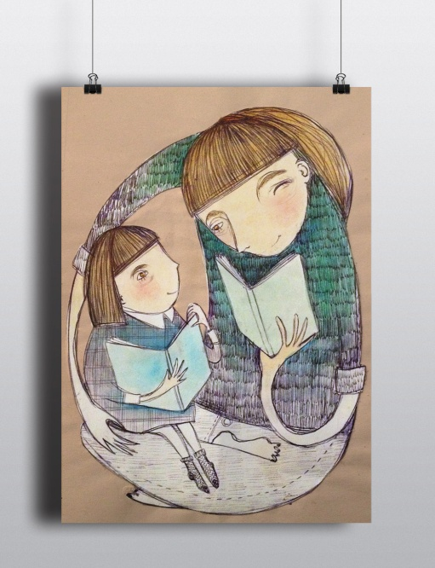Ilustraciones realizadas con motivo del concurso “Lletra petita 2014”, destinado a fomentar y promocionar la lectura entre los más pequeños.

En la convocatoria de 2014 se propuso el tema de la lectura como inmersión a nuevos y emocionantes mundos.

En estas ilustraciones utilicé un registro sencillo y amable, poniendo en el centro de atención a modo de protagonismo principal la figura del infante, viéndose de una manera u otra iluminado o arropado por el sorprendente mundo que se despliega a través de su libro.

### Links de interés:

[http://w110.bcn.cat/portal/site/Biblioteques/menuitem.3319272b478a144fa0c5a0c5a2ef8a0c/?vgnextoid=34d0fe0967794410VgnVCM1000001947900aRCRD&vgnextchannel=0af8f27c2](http://w110.bcn.cat/portal/site/Biblioteques/menuitem.3319272b478a144fa0c5a0c5a2ef8a0c/?vgnextoid=34d0fe0967794410VgnVCM1000001947900aRCRD&vgnextchannel=0af8f27c2f7f8210VgnVCM10000074fea8c0RCRD&vgnextfmt=formatDetall&lang=ca_ES)

<http://www.apic.es/noticies/noticies-de-lapic/publicats-els-guanyadors-del-ii-premi-dillustracio-lletra-petita/nid:795/cid:9-23/lid:ca/>

<http://pritiriti.tumblr.com/post/81200714938/finalista-al-concurs-lletra-petita>

<https://www.behance.net/gallery/20291329/Concurso-Lletra-Petita>